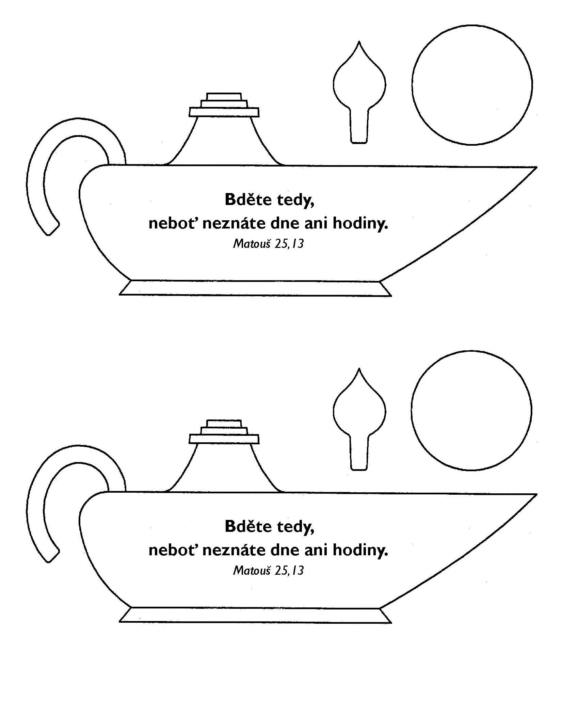
Preto bdejte,
lebo nepoznáte dňa ani hodiny.
Mt 25,13
Preto bdejte,
lebo nepoznáte dňa ani hodiny.
Mt 25,13

